　記入日　　月　　日　　曜日

４年生のわたし

♪わたしってこんな人です♪

①自分のいいところ・とく意なこと

こんな４年生になる！せん言

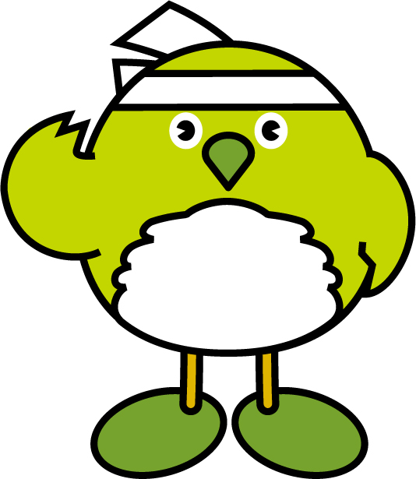

②すきなこと・む中になっていること・しょう来のゆめ

③こんな自分になりたい！　　　　　そのためにすることはこれ！

（学習）

（生活）

（学級のみんなのために）

（お手つだい・習い事など）

〔大人からのメッセージ〕

４年生１学期をふり返って

記入日　　月　　日　　曜日

１学期のことを思い出して書きましょう。

|  |
| --- |
| 学校でがんばったこと  （学習）  （生活）  （学級のみんなのために） |
| （お手伝い・習いごとなど） |

|  |  |  |  |
| --- | --- | --- | --- |
| １学期どのくらいできたか○をつけましょう。 | よく  できた | できた | もう少し |
| ①自分の気持ちを、友だちに分かりやすく伝えることができましたか。 |  |  |  |
| ②クラスや友だちのために、進んで行動したり、協力したりできましたか。 |  |  |  |
| ③調べたいことや知りたいことがある時、自分から進んで先生にしつ問したり、本で調べたりできましたか。 |  |  |  |
| ④しょう来のゆめや目標に向かってがんばったり、勉強や生活の仕方を工夫したりできましたか。 |  |  |  |

〔大人からのメッセージ〕

４年生２学期をふり返って

記入日　　月　　日　　曜日

２学期のことを思い出して書きましょう。

|  |
| --- |
| 学校でがんばったこと  （学習）  （生活）  （学級のみんなのために） |
| （お手伝い・習いごとなど） |

|  |  |  |  |
| --- | --- | --- | --- |
| ２学期どのくらいできたか○をつけましょう。 | よく  できた | できた | もう少し |
| ①自分の気持ちを、友だちに分かりやすく伝えることができましたか。 |  |  |  |
| ②クラスや友だちのために、進んで行動したり、協力したりできましたか。 |  |  |  |
| ③調べたいことや知りたいことがある時、自分から進んで先生にしつ問したり、本で調べたりできましたか。 |  |  |  |
| ④しょう来のゆめや目標に向かってがんばったり、勉強や生活の仕方を工夫したりできましたか。 |  |  |  |

〔大人からのメッセージ〕

４年生のわたしをふり返って

記入日　　月　　日　　　　曜日

なりたい自分にどれだけ近付けたか自分のがんばりを見つけよう。

がんばったことをくわしく書こう

（学習）

（生活）

（学級）

（お手伝い・習い事など）

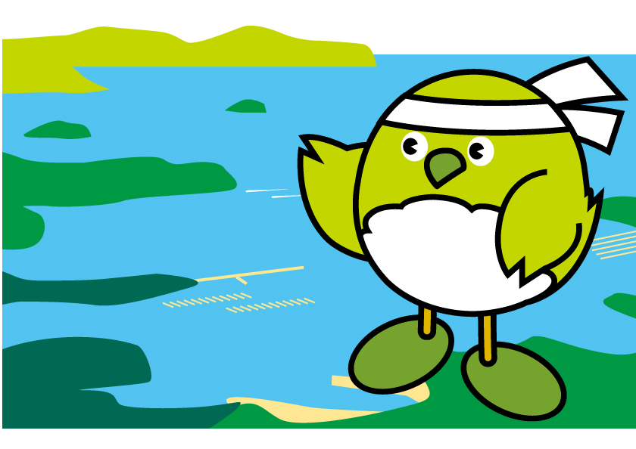

（学校やそのまわり、自分の地区、ほかの地区の好きなところ）

|  |  |  |  |
| --- | --- | --- | --- |
| どのくらいできたか、○をつけましょう。 | よく  できた | できた | もう  少し |
| ①　自分の気持ちを、友だちに分かりやすく伝えることができましたか。 |  |  |  |
| ②　クラスや友だちのために、進んで行動したり、協力したりできましたか。 |  |  |  |
| ③　調べたいことや知りたいことがある時、自分  から進んで先生にしつ問したり、本で調べた  りできましたか。 |  |  |  |
| ④　しょう来のゆめや目標に向かってがんばったり、勉強や生活の仕方を工夫したりできましたか。 |  |  |  |

わたしのあこがれの人

**記入日　　月　　日　　曜日**

●わたしが出会った（すてきだと思う、かっこいいと思う、りっぱだと思う）人

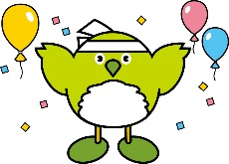（体験活動や本、ざっし、新聞、テレビなどで見付けた人）

|  |
| --- |
|  |

●その人の仕事、生き方などから思ったことや感じたことを書こう　　　　　　　　●その人から学んだことや、その人に近付くためにがんばりたいことを書こう

|  |  |
| --- | --- |
|  |  |

●がんばったらどんなことが自分や友だち、学校の役に立ちそうですか？

|  |
| --- |
|  |

中学年から高学年になる今

小学校３．４年生のわたしをふり返って

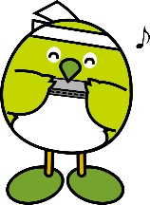一番楽しかったことと、その理由を書きましょう

できるようになったことをたくさん書きましょう。

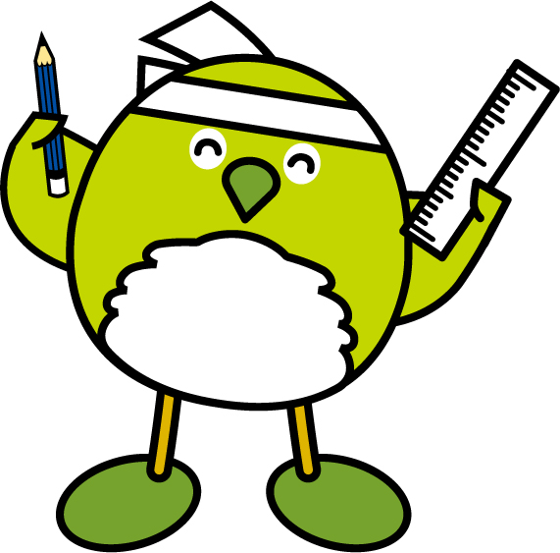

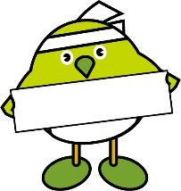

**たくさんがんばりました。**

**５年生が楽しみですね**





〔大人からのメッセージ〕